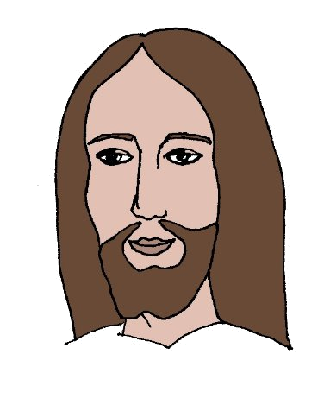
Na cestě do nebe nás čekají různé překážky.
Najdeš cestu bludištěm?



